Antragsformular für:
Förderrichtlinie für Klimaschutz- sowie Klimaanpassungsmaßnahmen der Universitäts- und Hansestadt Greifswald
Ansprechpartner:
Universitäts- und Hansestadt Greifswald
Stadtbauamt
Abteilung Umwelt- und Naturschutz
E-Mail: klimaschutzfoerderung@greifswald.de
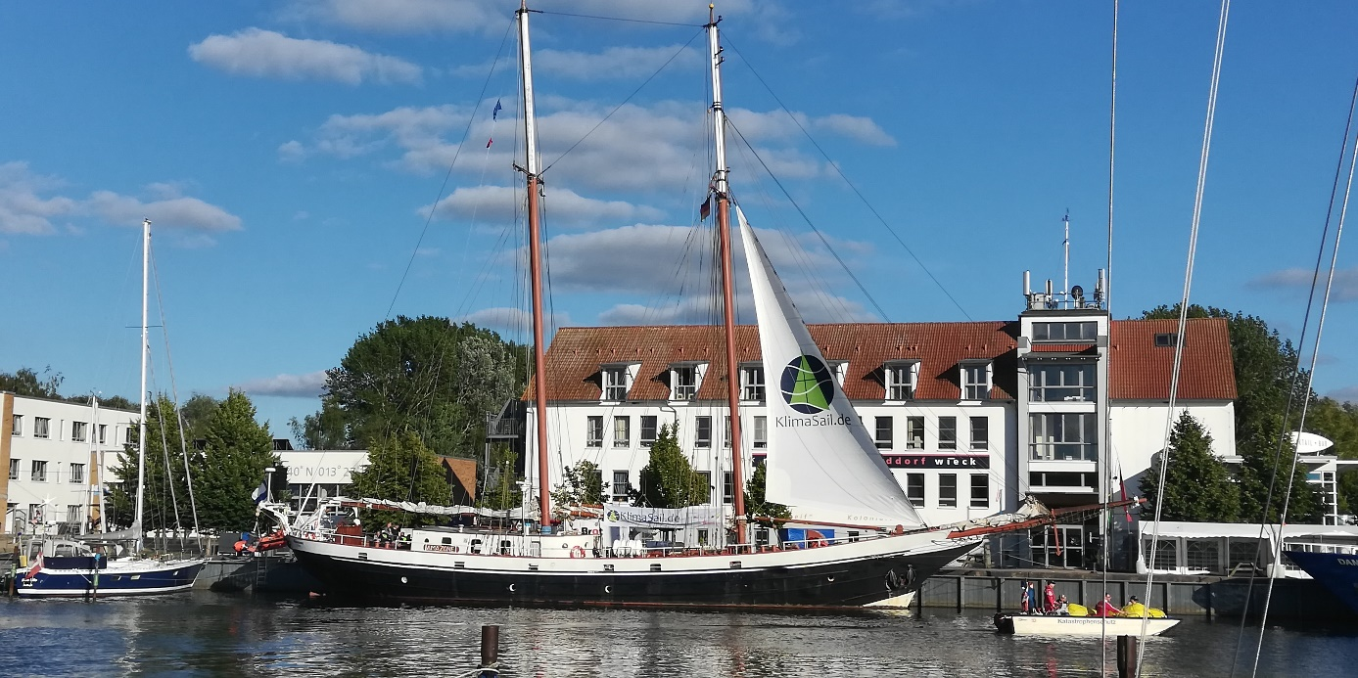

Themenfeld

Antragstellung für Themenfeld | Klicken Sie hier, um Text einzugeben.
- Lastenräder

- Erneuerbare Energien/Energiesparen
(Wärmepumpen)
- Klimafolgenanpassung
(Gründach/Fassadenbegrünung)
- Bildungsarbeit

- Klimaschutzwettbewerb

Kontaktdaten Antragsteller

Name
Vorname
Verein/Firma
Straße, Hausnummer
PLZ, Ort
E-Mailadresse
Telefonnummer
Die Bereitstellung der Kontaktdaten (Adressdaten) ist verpflichtend. Die Angabe einer Telefonnummer ist für eventuelle Rückfragen wünschenswert, jedoch nicht verpflichtend.
Die Angabe einer Mailadresse ist für eine digitale Kontaktaufnahme jedoch notwendig.

Kontoinformationen zur Auszahlung von Fördermitteln

Kontoinhaber:

IBAN:

Kreditinstitut:

Nur für Antrag im Bereich Themenfeld Lastenräder

Produktbezeichnung des Lastenrades
Angebot des Händlers (Bruttopreis in €)
Zulässiges Ladegewicht (Nutzlast in kg)

Einzureichen sind:
* technisches Datenblatt (Nachweis der Nutzlast >=150kg)
* Angebot des Händlers (auch als Weblink möglich)
* Nutzungserklärung (Mindestens 24 Monate durch den Antragsteller / Dauerleihgaben und vorzeitige Verkäufe sind nicht zulässig.)
* Kopie des Personalausweises (Wohnsitznachweis)

Nur für Antrag im Bereich Erneuerbare Energien/Energiesparen
Produktbezeichnung der Wärmepumpe
Angebot des Händlers (Bruttopreis in €)
Installationsort der Wärmepumpe (Adresse)
Straße u. Hausnummer:
PLZ:
Ort:
Bisherige Heizungsart/Brennstoff
Einzureichen sind:
* technisches Datenblatt
* Angebot des Händlers (auch als Weblink möglich)

Nur für Antrag im Bereich Klimafolgenanpassung
Im Bereich Klimafolgenanpassung fördert die Stadt grüne Fassaden und Gründächer. Ein Gründach muss eine Mindestfläche von 20m² umfassen, sowie eine Substratschichtdicke von mindestens 10cm aufweisen.
Angebot der Fachfirma (Bruttopreis in €)
Standortadresse der zukünftigen Fassade/Gründaches
Dachfläche (bei Gründach – in m²)
Substratschichtdicke
(bei Gründach – in cm)

Einzureichen ist:
* Angebot des Händlers

Nur für Antrag im Bereich Bildungsarbeit

Gesamtangebot über das Vorhaben im Rahmen des Antrages (Bruttopreis in €)
Projektbeschreibung: Bitte beschreiben Sie das Vorhaben und gehen Sie dabei darauf ein, inwieweit Ihr Vorhaben den Zielen des Klimaschutzes gerecht wird.

Einzureichen ist:
* Angebot des Bildungsanbieters (Projektvorhaben)

Nur für Antrag im Bereich Klimaschutzwettbewerb
Gesamtangebot über das Vorhaben im Rahmen des Antrages (Bruttopreis in €)
Projektbeschreibung: Bitte beschreiben Sie das Vorhaben und gehen Sie dabei darauf ein, inwieweit Ihr Vorhaben den Zielen des Klimaschutzes gerecht wird.
Anmerkung: Der Bereich Klimaschutzwettbewerb dient dazu gute Ideen zu berücksichtigen, welche nicht in die anderen Förderkategorien fallen, jedoch dem Klimaschutz dienen.
Einzureichen ist:
* Vorhabensbeschreibung inklusive Kostenvoranschlag

